
ОПРОСНЫЙ ЛИСТ

│г. Москва, ул. Наб. Пресненская, д.10с2
│г. Самара, ул. Санфировой, д. 95к1
│г. Краснодар, ул. Северная, д. 405
для подбора канализационной насосной станции заводского изготовления
Для удобства предлагаем Вам скачать фай л и заполнить его в электронном виде.
Поля, не отмеченные знаком "*" можно оставить пустыми. (В этом случае будут приняты стандартные данные)

Наименование объекта:*
Адрес объекта:*
Заказчик:*
Контактное лицо:*
Телефон/факс/е-mail: *
Конечный заказчик:*
Желаемая дата поставки*

1. Статус объекта
Проект
Тендер
Прямая закупка

2. Параметры для подбора насосов
2.1 | Производительность насосной станции, м3/ч*
2.2 | Напор насосной станции, м.вод.ст.*
2.3 | Количество рабочих насосных агрегатов, шт.
2.4 | Количество резервных насосных агрегатов, шт.
2.5 | Количество резервных насосных агрегатов склад, шт.
2.6 | Перекачиваемая среда (сточная вода, дождевые стоки и т.д.)*
Если Вы не знаете величину напора, укажите, пожалуйста, следующее:*
Длина напорного (отводящего) трубопровода (м):
Внутренний диаметр напорного трубопровода (мм):
Перепад высот между началом и концом напорного участка прим.1 (м):
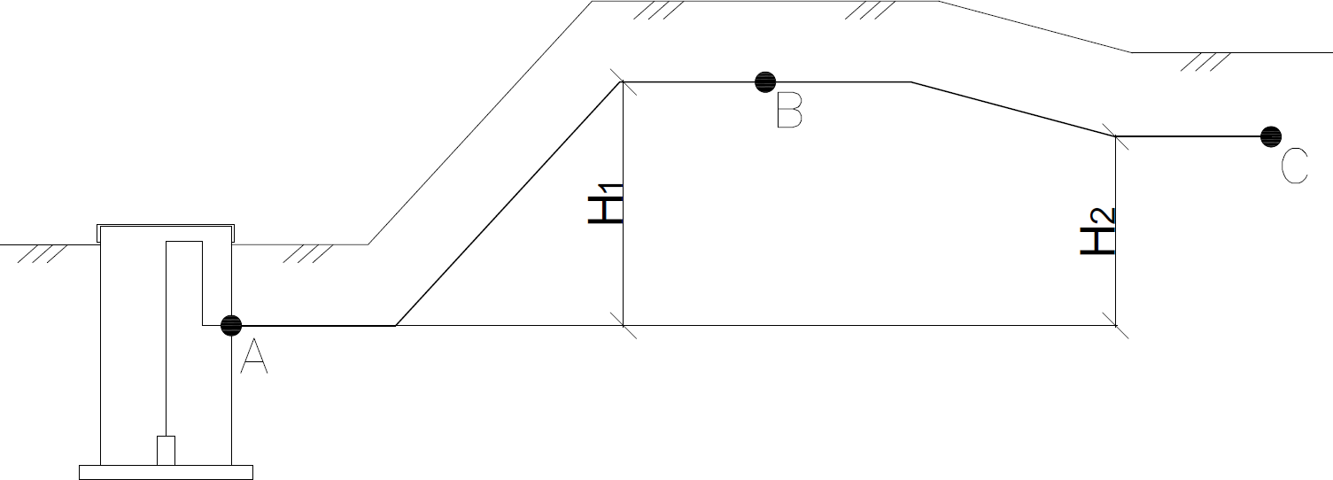
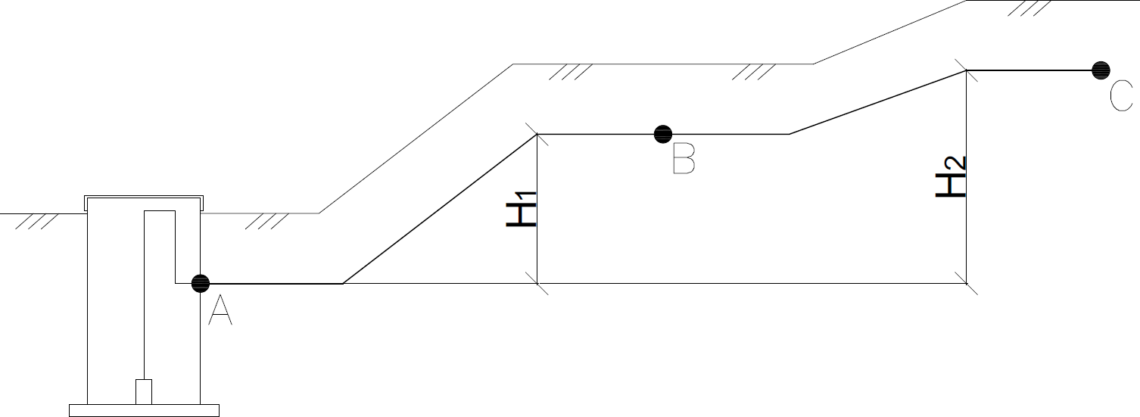
Прим. 1: Если промежуточная точка (B) выше конечной точки (С), просим вас указать в качестве перепада высот (Н₁);
Если конечная точка (С) выше промежуточной точки (B) и начальной точки (А), просим вас указать в качестве перепада высот (H2).
A – Начальная точка; В – Промежуточная точка; С – Конечная точка

3. Параметры для подбора щита управления
3.1* | Исполнение щита управления: |  |  | Уличное исполнение (IP65)  (Для любых климатических и погодных условий)
3.1* |  |  |  | Внутреннее исполнение (IP54)  (Если предусмотрено отдельное помещение, или заказываете КНС с павильоном нашего производства)
3.1* |  |  |  | Шкаф управления предоставляет Заказчик
3.2 | Количество вводов питания: (Стандартно- один ввод) |  |  | Один ввод
3.2 |  |  |  | Двойной ввод без АВР
3.2 |  |  |  | Двойной ввод с ABP
3.3 | Метод пуска насосов: (Стандартно - прямой пуск) |  |  | Прямой пуск
3.3 |  |  |  | Звезда - треугольник
3.3 |  |  |  | Устройство плавного пуска
3.3 |  |  |  | Частотно-регулируемый преобразователь
4. Параметры для подбора корпуса
4.1 |  |  | Материал изготовления корпуса (Стандартно- армированный стеклопластик) |  | Армированный стеклопластик
 |  |  |  |  | Сталь конструкционная 09Г2С с нтикоррозионной обработкой
 |  |  |  |  | Сталь нержавеющая 08Х18Н10
4.1.1 |  |  | Тип подводящего трубопровода* |  | Самотечный
 |  |  |  |  | Напорный
4.1.2 |  |  | Количество подводящих трубопроводов, шт
4.1.3 |  |  | Материал исполнения подводящего трубопровода* |  | Сталь 09Г2С
 |  |  |  |  | Сталь 08Х18Н10
 |  |  |  |  | PP-V (Полипропилен)
 |  |  |  |  | PVC-U (ПВХ клеевое)
 |  |  |  |  | ПЭ100 SDR17 (Полиэтилен)
 |  |  |  |  | Корсис гофрированный
4.1.5 |  |  | Глубина заложения, мм*
4.1.6 |  |  | Укажите диаметр подводящего трубопровода, мм*
4.2 |  |  | Количество отводящих трубопроводов, шт*
4.2.1 |  |  | Материал исполнения отводящего трубопровода  (Стандартно - трубный узел PVC-U. Фланцевое подключение выхода КНС) |  | Сталь 09Г2С
 |  |  |  |  | Сталь 08Х18Н10
 |  |  |  |  | PP-V (Полипропилен)
 |  |  |  |  | PVC-U (ПВХ клеевое)
 |  |  |  |  | ПЭ100 SDR17 (Полиэтилен)
4.2.5 |  |  | Укажите диаметр отводящего трубопровода, мм
5. Дополнительное оборудование
5.1 |  | Технологический павильон (блок-бокс) над КНС. (Для удобства обслуживания и работы с КНС)
5.2* |  | Грузоподъемное оборудование в соответствии с весом насосного оборудования:
5.3 |  | Расходомер, установленный на напорном трубопроводе для коммерческого учета расхода перекачиваемой жидкости (погрешность измерения <1%)
 |  | Расходомер, установленный на напорном трубопроводе для технологического учета расхода перекачиваемой жидкости (погрешность измерения <5%)
5.4 |  | Теплоизоляция корпуса КНС (на глубину промерзания или на всю высоту корпуса)
5.5 |  | Электрообогрев КНС (дополнительно к утеплению)
5.6 |  | Стеклопластиковыйколодец с запорной арматурой на подводящем трубопроводе
* - Рекомендуем приобрести грузоподъемное оборудование в соответствии с требованиями СанПиН 1.2.3685-21 норматив по подъему тяжестей (в т.ч. насосных агрегатов при их обслуживании) с разовым перемещением: для мужчин не более 30 кг
2 раза в час, для женщин не более 10 кг 2 раза в час.
6. Дополнительные требования к КНС
Благодарим Вас за обращение и заполнение опросного листа!

Дата заполнения*:

Просим Вас сохранить заполненный опросный лист и отправить на почту info@ecosr.ru

Перед отправлением письма, убедитесь, пожалуйста, что файл действительно
Заполнен.

